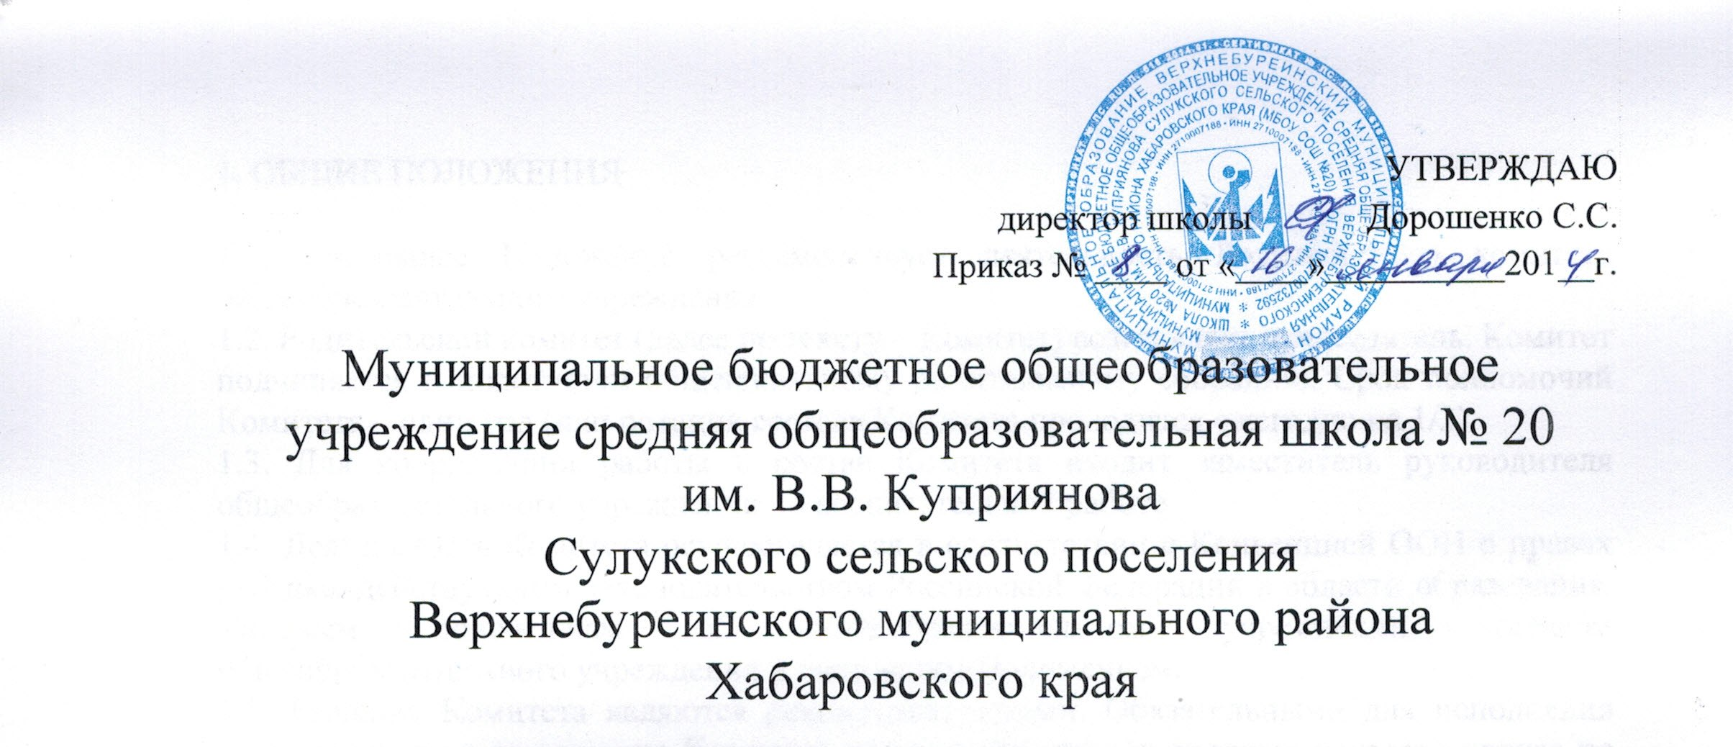
УТВЕРЖДАЮ
директор школы Дорошенко С.С.
Приказ № ____ от «____»__________201_г.

Муниципальное бюджетное общеобразовательное учреждение средняя общеобразовательная школа № 20
Сулукского сельского поселения
Верхнебуреинского муниципального района
Хабаровского края

ПОЛОЖЕНИЕ
О ТВОРЧЕСКОЙ ГРУППЕ УЧИТЕЛЕЙ ПО ТЕМЕ:
«ПРЕДПРОФИЛЬНАЯ ПОДГОТОВКА УЧАЩИХСЯ ОСНОВНОЙ ШКОЛЫ»

2014 ГОД
- ОБЩИЕ ПОЛОЖЕНИЯ
  - Временная творческая группа учителей по проведению предпрофильной подготовки учащихся 9-х классов создается в школе для организации процесса введения предпрофильного обучения, планирования учебно-воспитательного процесса и мер по предпрофильной подготовке, контроля за результатами проводимой работы и проведения информационных и итоговых мероприятий.
  - Во временную творческую группу входят: учителя-предметники, работающие в 9-х классах, классные руководители 9-х классов. Руководитель группы - зам. директора по УВР.
  - Временная творческая группа педагогов в своей деятельности руководствуется Законом РФ «Об образовании», нормативными документами Министерства образования Российской Федерации и настоящим положением.

- ФУНКЦИИ
  - Организационные:
- организует введение системы предпрофильной подготовки в школе;
- организует процесс разработки и оценки качества элективных курсов в школе;
- обеспечивает организацию и проведение рейтинговых состязаний, олимпиад, конкурсов, ярмарок и т.д.
  - Информационные:
- участвует в создании информационного банка данных по системе предпрофильного обучения и ее состоянию в школе;
- осуществляет накопление информации о передовом опыте предпрофильного обучения в других образовательных учреждениях;
- регулярно информирует педагогический коллектив школы, учащихся и их родителей, а также администрацию школы и вышестоящие органы управления образованием о состоянии введения предпрофильного обучения в 9-х классах;
- осуществляет мероприятия по выявлению, обобщению и распространению передового педагогического опыта членов группы среди педагогического коллектива.
  - Оценка работы кадров:
- проводит на своих заседаниях текущую и итоговую оценку работы своих членов;
- вносит в администрацию школы предложения по награждению учителей за текущие и итоговые результаты их инновационной деятельности.
  - Управленческие:
- планирует работу по введению предпрофильного обучения в школе;
- проводит мониторинг результативности предпрофильного обучения;
- «отчитывается перед педагогическим советом и администрацией школы о результатах работы по введению предпрофильного обучения.

- УСЛОВИЯ И СРОКИ ФУНКЦИОНИРОВАНИЯ.
- Временная творческая группа педагогов создается на один учебный год.
- Руководитель временной творческой группы учителей организует работу группы как органа управления введением системы, мотивирует кадры, организует обучение кадров, оценивает работу.
Состав творческой группы (Ф.И.О. участника, должность).

